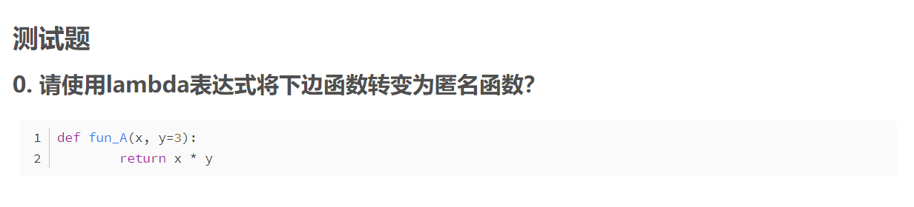

答：a = (lambda x,y=3:x\*y)

a(5)

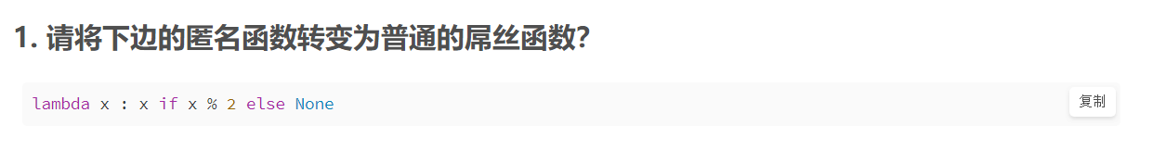

答：

def liu(x):

if x%2:

return x

else:

return None



答：暂时没啥变化，不过更加简洁的代码可以使未来的我更加方便。



答：list(filter(lambda x : x%3==0,range(100)))



答：以测试题3为例：list1 = [x for x in range(100) if x%3==0]，复习第12讲作业。

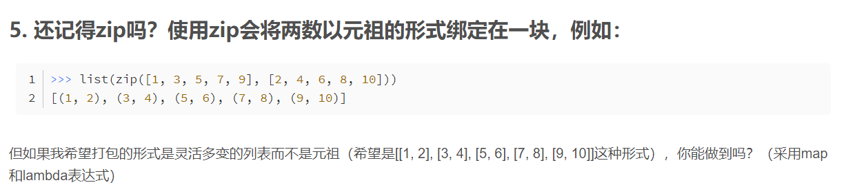

可复习书本P83

答：list(map(lambda x,y:[x,y],[1,3,5,7,9],[2,4,5,8,10]))

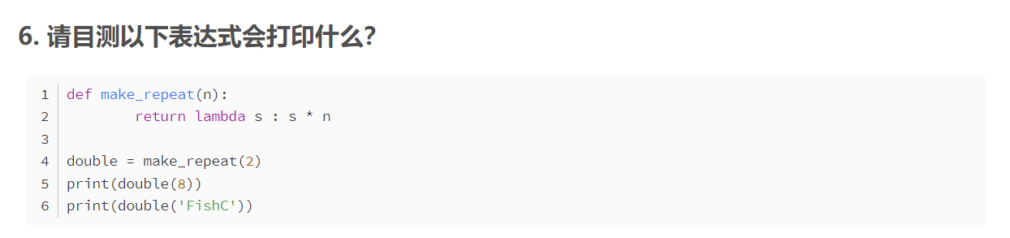

答：会先打印16，然后报错